# Dokumentasjon om themes, widgets og plugins

### Wordpress Theme Flatsome

Vi har valgt å bruke et theme til Wordpress som heter flatsome, dette baserer seg på en wysiwyg-editor som heter UX builder. Ved hjelp av denne kan vi designe siden mens vi ser på den. Denne måten å utforme websiden på har gjort det utrolig enkelt å få det til å se ut slik vi vil.

Vi kan også legge inn HTML eller CSS underveis.

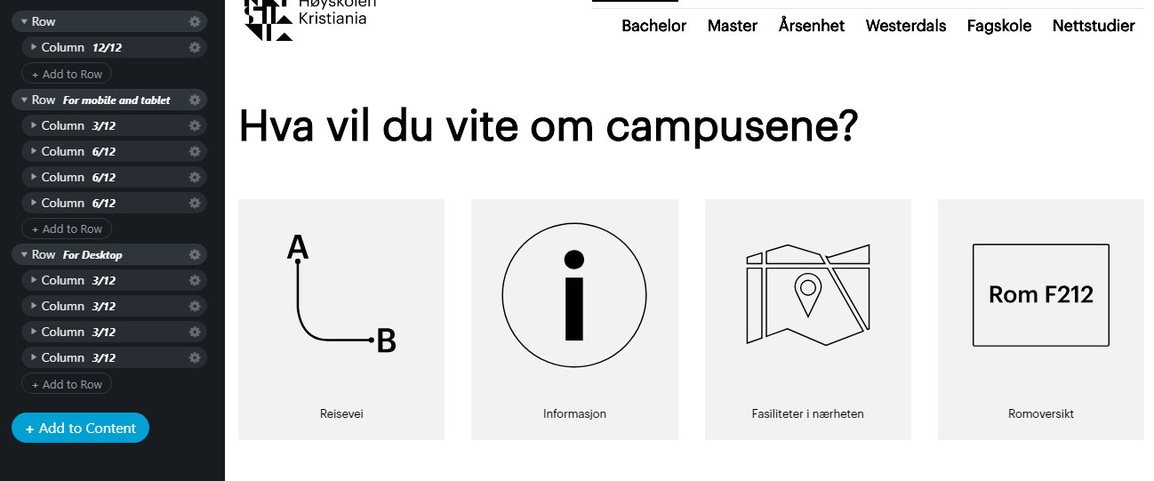

På venstre-siden her ser vi hele interaksjonen med oppbyggingen av siden. Vi kan velge rader og kolonner for hvordan vi ønsker å bygge opp hver side fra topp til tå, og vi behøver ikke å skrive css med mindre vi senere ønsker å spesifisere detaljer i stilen, som spesifikke elementer, font-weight eller lignende.

Vi har vært veldig fornøyde med dette valget og hadde ikke ønsket å gjøre det på en annen måte. Flatsome har latt oss forme siden slik vi vil ha den på veldig kort tid, og hvis vi ønsker mindre endringer for eksempel etter brukertesting, så har det vært veldig lett å implementere.

Utover dette har vi ikke implementert andre plugins eller widgets.

### Ekstra plugin: Use Any Fonts

Vi bruker en plugin som heter ‘Use any fonts’, denne var nødvendig for at vi skulle kunne laste opp vår egendefinerte font(font fra Høgskolen Kristiania). Vi forsøkte først å gjøre dette uten noen ekstra plugin, men det ble hele tiden overskrevet av theme-et vi brukte.

### Hva har vi laget selv?

Vi har skrevet egen kode for implementasjon av tilleggsfunksjoner i Wordpress. Vi bestemte oss tidlig for at vi ønsker en myk og sømløs integrasjon av kart på siden for å finne retningen mellom campus og på siden hvor man finner fasiliteter ved campus. Vi følte at for å ha god kontroll var det nødvendig at vi laget dette selv. Ytterligere valgte vi å lage en enkel og lettbeint funksjon for å finne frem til rom.

Vi oppdaget fort at for å kunne gjøre dette så pent og brukervennlig vi vil ha det så krever det at vi lager integrasjonen selv og ikke bruker en ferdiglaget plugin eller widget.